جزئية الديوكسي بيريدينولين (PIRID)
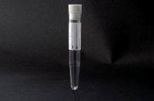

الحاوية: 1 أنبوب من 10مل.

وقت وطريقة التجميع: جمع البول اﻠ2 ساعات. يتخلص المريض من بول الصباح الأول ، مع ملاحظة الوقت. بعد 1 ساعة ، يجب شرب 200 سم مكعب من المياه المعدنية و بعد ساعة أخرى (أي ساعتين بعد التبول الأول) ، تقوم بجمع البول وتقوم بتسليم العينات إلى العيادة.

قم بتخزينها في الثلاجة وبتسليمها في غضون ساعة واحدة إلى مركز السحب

